

รายงานการปฏิบัติราชการประจำ เดือน พฤศจิกายน 2566
ประจำปีงบประมาณ พ.ศ. 2567
สถานีตำรวจภูธรบางตาเถร
ข้อมูล ณ วันที่ 2 ธันวาคม 2566

รายงานการปฏิบัติราชการงานสืบสวน

แผนงาน/โครงการ/กิจกรรม | ตัวชี้วัด/สาระสำคัญ (แผนงาน/โครงการ/กิจกรรม) | หน่วยรับผิดชอบ |  | ผลการดำเนินการ | ระยะวลาลาดำเนินการ
แผนงาน/โครงการ/กิจกรรม | ตัวชี้วัด/สาระสำคัญ (แผนงาน/โครงการ/กิจกรรม) | หลัก | หน่วยปฏิบัติ
กิจกรรม : กำหนดมาตรการป้องกันและปราบปรามยาเสพติด | นำมาตรการของศูนย์อำนวยการป้องกันและปราบปรามยาเสพติดของสำนักงานตำรวจแห่งชาติ เป็นแนวทางการปฏิบัติ | งานสืบสวน | งานสืบสวน | ดำเนินการตามศูนย์อำนวยการป้องกันและปราบปรามยาเสพติดของสำนักงานตำรวจแห่งชาติ เป็นแนวทางการปฏิบัติ | ประจำเดือน เดือน พ.ย.๖๖
วันที่ 9 พ.ย.2566
ภายใต้การอำนวยการ พ.ต.อ.ปริญญา เกาชวัต ผกก.สภ.บางตาเถร ผู้จับกุมนำโดย พ.ต.ท.พิชาติ บุญศรีทอง สว.สส.สภ.บางตาเถร พร้อมด้วยเจ้าหน้าที่ตำรวจชุดสืบสวน
ได้ร่วมกันทำการจับกุม
-รายที่ ๑. น.ส.สายฝน แจ๊ดทอง ที่อยู่ เลขที่ ๒๙๒ หมู่ ๕ ต.อู่ทอง อ.อู่ทอง จ.สุพรรณบุรี จับตามหมายศาลตามหมายจับศาลแขวงสุพรรณบุรี ที่ จ ๑๙๕/๒๕๖๖ ลงวันที่ ๒๔ ตุลาคม ๒๕๖๖
-รายที่ ๒. นายไชยา หอมดี ที่อยู่ เลขที่ ๖๑ หมู่ ๑ ต.บ้านกุ่ม อ.สองพี่น้อง จ.สุพรรณบุรี จับตามหมายจับศาลแขวงสุพรรณบุรี ที่ จ ๑๙๖/๒๕๖๖ ลงวันที่ ๒๔ ตุลาคม ๒๕๖๖
- โดยแจ้งข้อกล่าวหาว่า ร่วมกันทำร้ายร่างกายเป็นเหตุผู้ถูกทำร้ายได้รับอันตรายแก่กายหรือจิตใจ
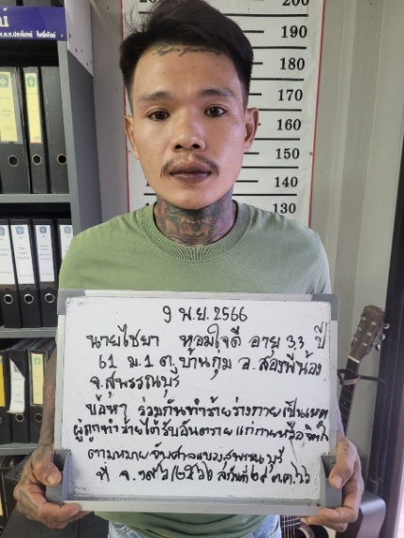
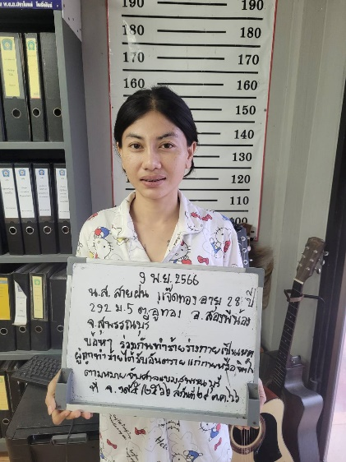

วันที่ 15 พ.ย.2566
ภายใต้การอำนวยการ พ.ต.อ.ปริญญา เกาชวัต ผกก.สภ.บางตาเถร ผู้จับกุมนำโดย พ.ต.ท.พิชาติ บุญศรีทอง สว.สส.สภ.บางตาเถร พร้อมด้วยเจ้าหน้าที่ตำรวจชุดสืบสวน
ได้ร่วมกันทำการจับกุม
- นายธีระ คล้ายจินดา ที่อยู่ เลขที่ ๓๘ หมู่ ๓ ต.บ้านกุ่ม อ.สองพี่น้อง จ.สุพรรณบุรี
- พร้อมด้วยของกลาง ยาเสพติดให้โทษประเภทที่๑ (ยาบ้า) ชนิดเม็ดกลมแบนสีส้มด้านหนึ่งมีรูปอักษร WY อยู่ตรงกลางเม็ดอีกด้านหนึ่งผิวเรียบ จำนวน ๕๓ เม็ด น้ำหนักชั่งไม่รวมถุง ๕.๑ กรัม
- โดยแจ้งข้อกล่าวหาว่า จำหน่าย มีไว้ในครอบครองเพื่อจำหน่าย ซึ่งยาเสพติดให้โทษประเภท ที่ ๑ (ยาบ้าหรือเมทแอมเฟตามีน)โดยผิดกฎหมาย อันมีลักษณะเป็นกระทำเพื่อการค้า และเสพยาเสพติดให้โทษประเภทที่ ๑ (ยาบ้าหรือเมทแอมแฟตามีน) โดยผิดกฎหมาย
